Vogelspeurtocht VvV Adorp 2-10-2021
Antwoorden
- Huismus: huis met kus k=m
- Watersnip: water+ knip/portemonnee k=s
- Torenvalk: Toren(weg) + balk
- Koolmees: minister Koolmees
- Groenling: Groenlinks ks =g
- Grote zaagbek: grote zaag + mond
- Pimpelmees: mensen met borrel en mes + e
- Boomkruiper: iets of iemand die in boom kruipt
- Putter: golfstick
- Appelvink: appel op vinkje
- Krakeend: gebroken/ gekrakte eend
- Kalkoen: Domme witte vogel kalk-oen
- Boompieper: aardappel (pieper) aan boom
- Brandgans: brandende gans
- Buizerd: buizen n = rd
- Grasmus: Gras-Muts –t
- Kerkuil: uil op kerk
- Boerenzwaluw: 2 boeren+ zwaluw (lucifers)
- Kraanvogel : Vogel op kraan..
- Lepelaar: lepel met aar
- Nachtegaal: vlakke nacht (egaal)
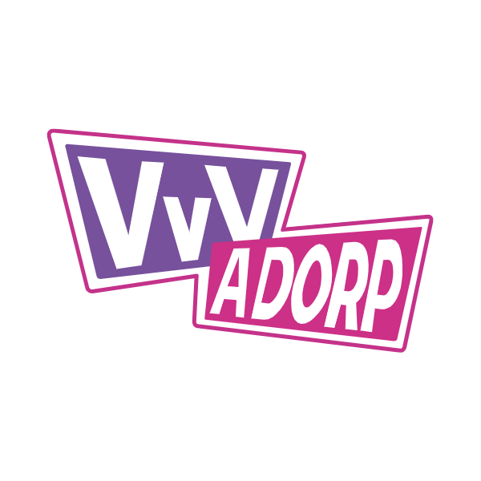
- Nijlgans: Nijl en gans
- Notenkraker: notenkraker
- Pijlstaart: Pijl in staart
- Steenarend: Steen bij Arend

